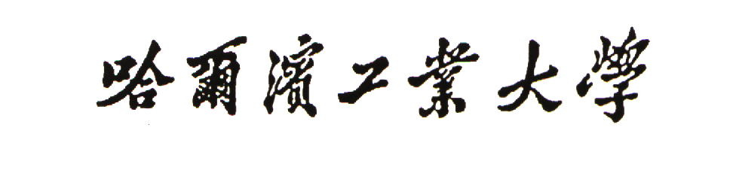研究生直接参加课程考试申请表
Application Form for Examination Directly
学号  Student No. |  | 姓名  Name |  | 学科  Discipline
课程编号Course No. |  | 课程名称 Course Name |  |  | 学时Hours | 学分Credits
申请理由 Reasons：

学生签字Signature：
年（Y） 月（M） 日（D）
导师意见 Comment of Supervisor：

签字Signature ：
年（Y） 月（M） 日（D）
任课教师意见Comment of the teacher ：

签字Signature ：
年（Y） 月（M） 日（D）
研究生院意见：Comments of the Graduate School

签字Signature ：
年（Y） 月（M） 日（D）
注：请提供佐证材料/Notice：Supporting materials should be attached.

